GUÍA DERIVA CONTINENTAL

OBJETIVO: Analizar y explicar, mediante el modelo de la tectónica de placas, la actividad geológica (sismos y volcanes) y la formación de las rocas

OBSERVA LAS IMÁGENES E INDICA A QUE POSTULADOS DE WEGENER CORRESPONDEN

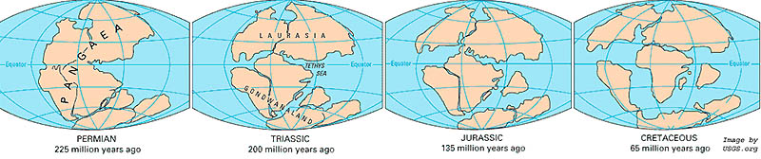

1. Cuando comenzó la fragmentación del supercontinente _________________
2. Nombre del supercontinente _______________________
3. Cómo se llama el único gran océano que rodea al supercontinente ___________________
4. Cuáles fueron los dos continentes a los que dio origen esta fragmentación del supercontinente _______________ y __________________

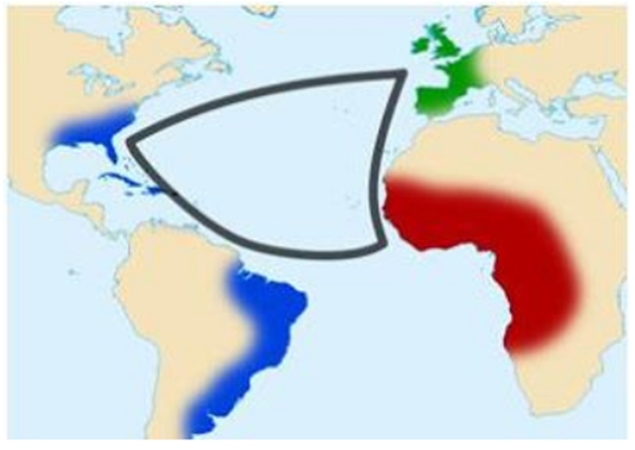

1. El curioso paralelismo entre las costas occidental y oriental del Atlántico,

constituyen para Wegener pruebas_________________de la existencia de

la Pangea.

1. La teoría que explica el movimiento de los continentes se conoce como, ____________________
2. El nombre, del material presente dentro del Manto es ________________
3. Es la capa más externa del planeta, está formada principalmente por roca en estado sólido y está dividida como un rompecabezas, la _________________

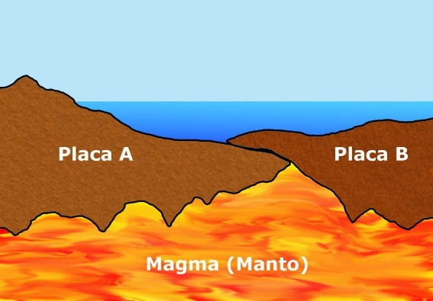 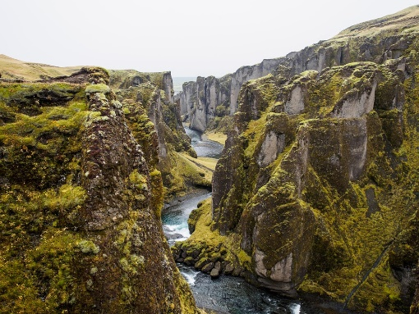

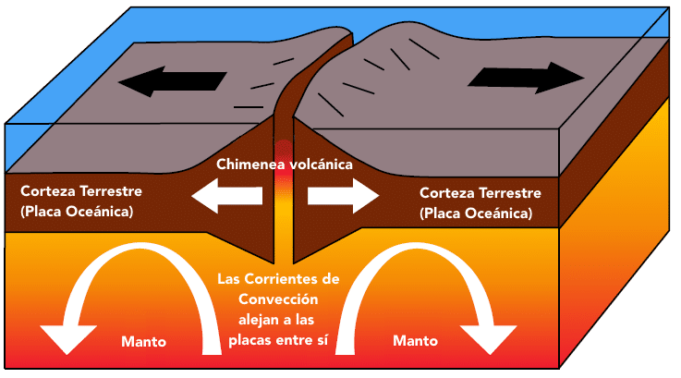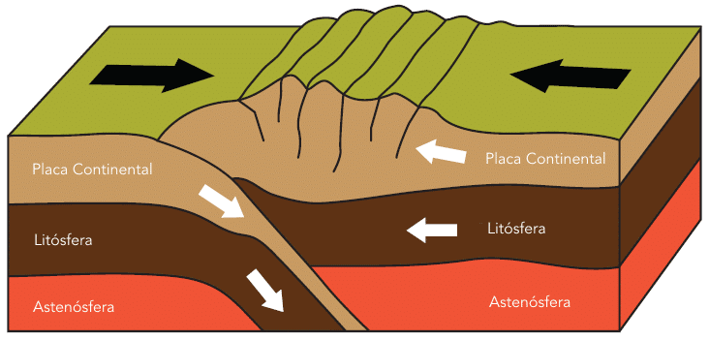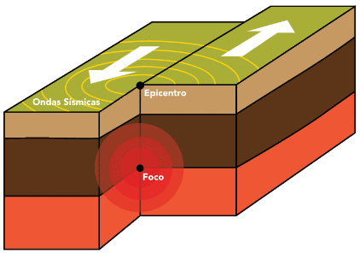

1. Consecuencias del movimiento de las placas tectónicas son los ____________
2. Dos placas se deslizan una respecto a otra en una ________________________
3. Dos placas se separan en un ____________________________
4. Dos placas colisionan en un _____________________________
5. Un terremoto lo provoca una ___________________________

14. Indique las partes del volcán

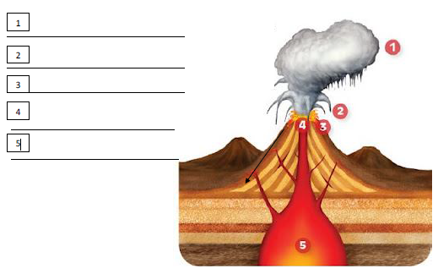

15. La ardiente roca fundida se recoge en la _________________________

16. El magma asciende por ______________________________________

17. El magma sale del volcán en forma de ___________________________

18. Las capas de _______________________ y de lava forman una montaña volcánica.

19. Explique cómo se forman los volcanes

________________________________________________________________________

________________________________________________________________________

________________________________________________________________________

20. ¿Cuál es la función que poseen las placas, dentro de la dinámica de la Litosfera?

_________________________________________________________________________________________________________________________________________________________________________________________________________________________________

21. Un géiser es una fuente termal que periódicamente emite una columna de agua caliente y vapor. ¿Cómo este fenómeno se puede asociar a la actividad volcánica?

_________________________________________________________________________________________________________________________________________________________________________________________________________________________________

22. Explique cómo se produce un terremoto.

_________________________________________________________________________________________________________________________________________________________________________________________________________________________________

23. Completa el siguiente cuadro sobre los diferentes tipos de rocas

|  |  |  |  |
| --- | --- | --- | --- |
|  | Rocas Igneas | Rocas Sedimentarias | Rocas Metamórficas |
| Características |  |  |  |
| Ejemplos |  |  |  |

24. Para que una roca metamórfica se transforme en sedimentos, debe ocurrir, ________________

25. El yeso, granito y mármol a qué tipos de rocas corresponden respectivamente _______________, _________________ y ___________________

26. ¿Qué consecuencias tiene el ciclo de las rocas?

______________________________________________________________________________________________________________________________________________________

NOTA: Resuelva las actividades con ayuda del material de apoyo enviado PDF y Videos

Pega la guía en tu cuaderno de Biología

Enviar la guía al correo: [profesorac.cerna@gmail.com](mailto:ProfesoraC.Cerna@gmail.com)

Cuídate mucho.